EXCURSION CAR DU JEUDI 8 AOUT
SUR LES HAUTES CHAUMES DES MONTS DU FOREZ :
LE PAYS DES JASSERIES
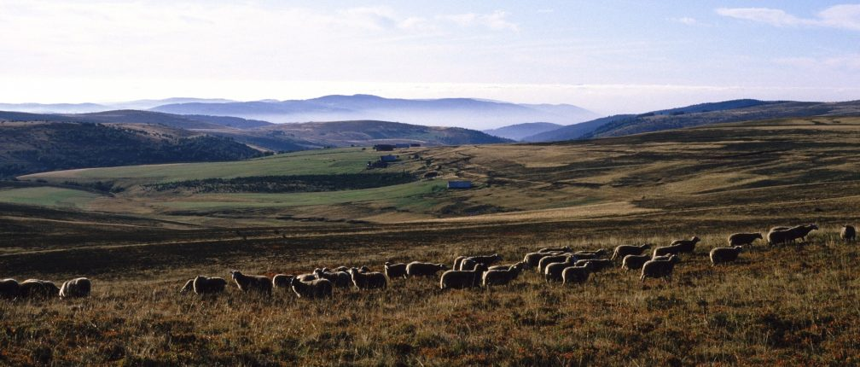
Dans le Parc Naturel Régional Livradois Forez, une partie des Hautes Chaumes du Forez est classée à l’inventaire des sites exceptionnels. Ce label national permet de préserver la beauté et la richesse du paysage : les activités pastorales et forestières ne sont pas gelées mais encouragées pour le maintien de la qualité patrimoniale de la nature et pour éviter des dégradations irréversibles.
Sur les hauts plateaux du Forez, ce sont des vues splendides qui vous attendent : la Chaine des Puys, le Sancy, les Monts du Cantal, les Cévennes, les Monts d’Ardèche : presque toutes les montagnes du Massif Central sont visibles par beau temps d’un côté et de l’autre, les Monts du Lyonnais, les Alpes et le Pilat
Nous traverserons des prairies d’altitude et d’estives où les troupeaux sont nombreux : vaches Aubrac, ferrandaises, montbéliarde….et des brebis. Les myrtilliers, la bruyère et les tourbières couvrent le sol à certains moments
Vous découvrirez ces imposantes bâtisses que sont les jasseries : ces habitats témoignent du lien qui a toujours existé et qui perdure entre l’homme et cet environnement de forêts et de plateaux dénudés
Les jasseries se terrent dans les creux, à l’abri du vent : aujourd’hui la plupart sont restaurées et utilisées comme résidences secondaires
3 groupes de randonnées :
Les 3 groupes commenceront leur parcours et le finiront à la Jasserie du Coq Noir : elle a été restaurée et elle est gérée par une association « sur les traces du Coq Noir ». Des repas forèziens, des gouters, des produits locaux, des soirées musicales, un musée de la vie paysanne y sont proposés….. ….nous pourrons y boire un coup …ou manger un gâteau ….visiter l’espace musée sur la vie paysanne d’autrefois
- Groupe 1 : niveau 3 ,18kms, 570 m de dénivelé, repas tiré du sac
Accompagnatrices : Anny Chatelus et Danielle Buffat
Un parcours qui emmène à la découverte des hauts plateaux du Forez, aux forets d’altitude et à des hameaux de belles jasseries au toit de chaume perdus dans la montagne
- Groupe 2 : niveau 2 ,14kms ,330 m de dénivelé ; repas tiré du sac
Accompagnatrices : Renée Houze-Brivet et Jeanine Ailloud-Buthion
Un parcours qui emmène à la découverte des hauts plateaux du Forez puis une ballade sur un chemin qui va de jasserie en jasserie comme jadis le colporteur qui proposait ses breloques et apportait les nouvelles récentes

- Groupe 3 : niveau 1 ; 8 kms ,190 m de dénivelé, repas tiré du sac
Accompagnatrices : Yvonne Beaujard et Danielle Germain
Un parcours qui emmène à la découverte des hauts plateaux du Forez puis par un petit sentier au milieu des myrtilliers à perte de vue pour le retour à la Jasserie du Coq Noir avec la possibilité d’y faire la visite guidée (4€/p) du petit musée de la vie paysanne d’autrefois pour entrer dans l’intimité d’une famille en estive au début du siècle
